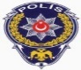
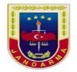
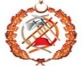
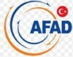
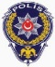
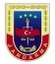
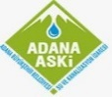
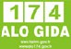
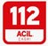
,

ACİL DURUMLARDA İRTİBAT KURULARAK YARDIM İSTENECEK KURULUŞLAR VE TELEFONLARI

112 ACİL SAĞLIK AMBULANS HATTI
112
ACİL ÇAĞRI MERKEZİ
- POLİS İMDAT
- JANDARMA İMDAT
110 İTFAİYE
177 ORMAN YANGINI İHBAR
122 AFAD ÇAĞRI MERKEZİ 0322 2259329 ADANA DEVLET HASTANESİ 0533 155 0 155 TRAFİK İHBAR HATTI

DİĞER KURULUŞLAR VE TELEFONLARI
140 TERÖR İHBAR HATTI
174 GIDA HATTI
- SU ARIZA
- ELEKTRİK ARIZA
121 TELEFON ARIZA
187 DOĞALGAZ ARIZA

